РЕАЛИЗАЦИЯ ГОСУДАРСТВЕННОЙ ПРОГРАММЫ РЕСПУБЛИКИ КАРЕЛИЯ "ФОРМИРОВАНИЕ СОВРЕМЕННОЙ ГОРОДСКОЙ СРЕДЫ" НА ТЕРРИТОРИИ ОЛОНЕЦКОГО РАЙОНА
В 2020 году на территории Олонецкого района мероприятия федерального проекта «Комфортная городская среда» реализуют Олонецкое городское, Ильинское, Туксинское и Видлицкое сельские поселения. Итогом реализации проекта стали 2 дворовые территории и 9 общественных.

На благоустройство территорий затрачено –
Олонецкое городское поселение: 3072,26
Видлицкое сельское поселение: 5276,23
Туксинское селькое поселение: 1 809,95
Ильинское сельское поселение: 1 836,86

Объектами реализации проекта стали территории:
г. Олонец, ул. Карла Маркса, д. 10 - выполнен ремонт дворового проезда
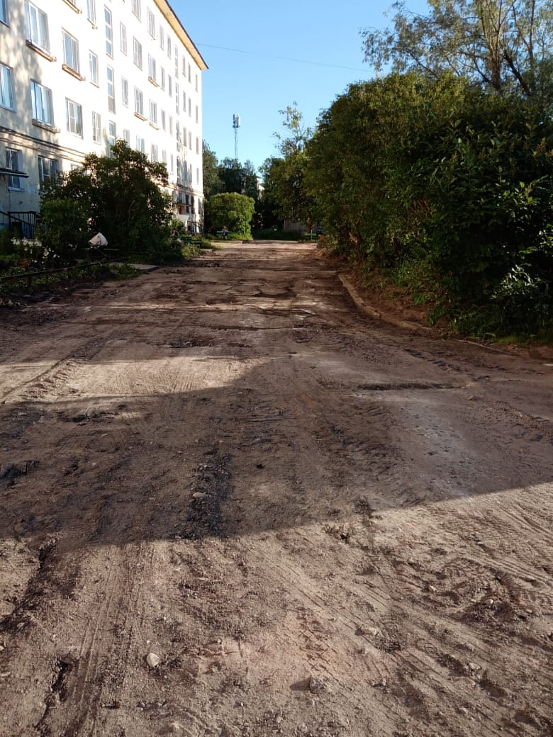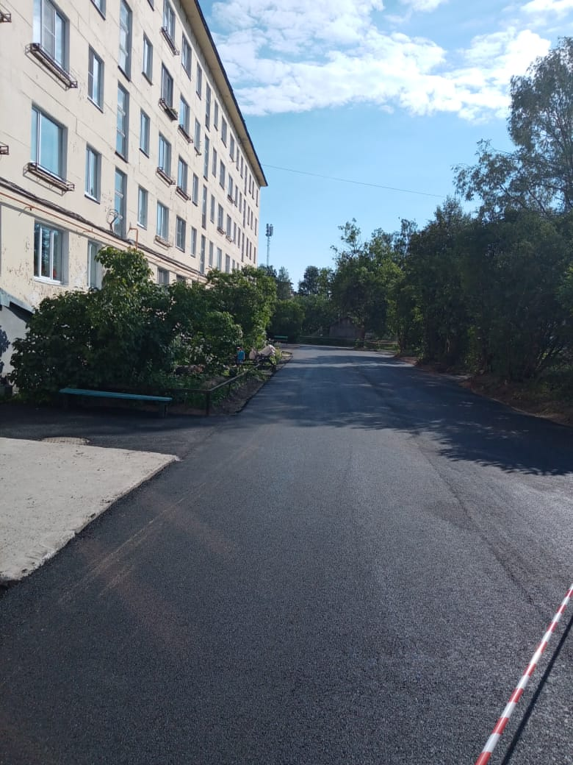

г. Олонец, ул. Школьная, д. 23 - выполнен ремонт дворового проезда

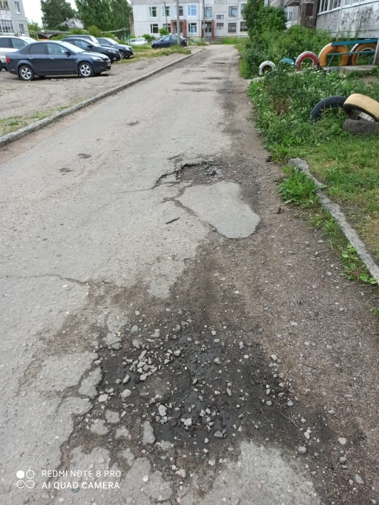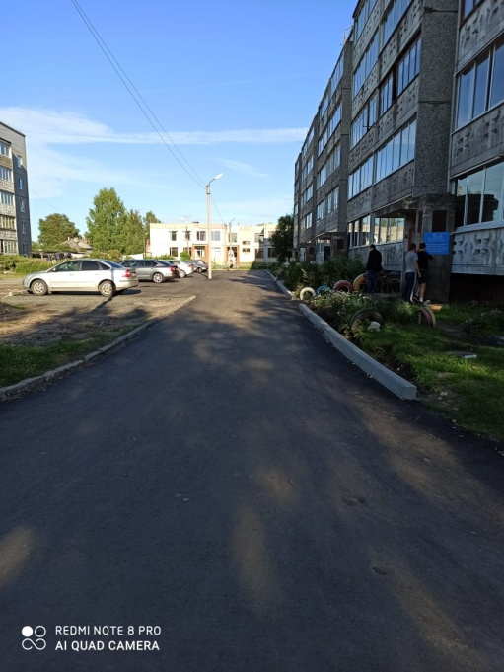
г. Олонец, ул. Пролетарская – восстановлена пешеходная дорожка (тротуар)

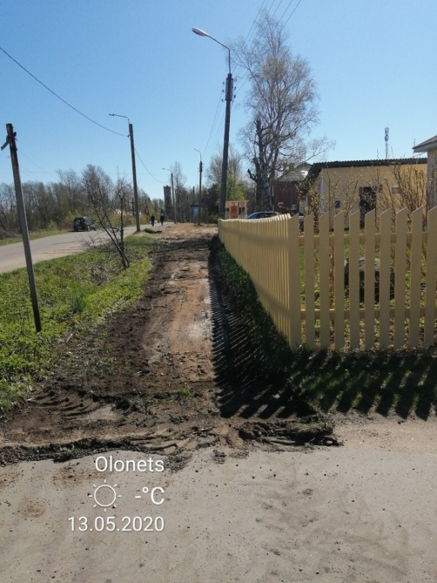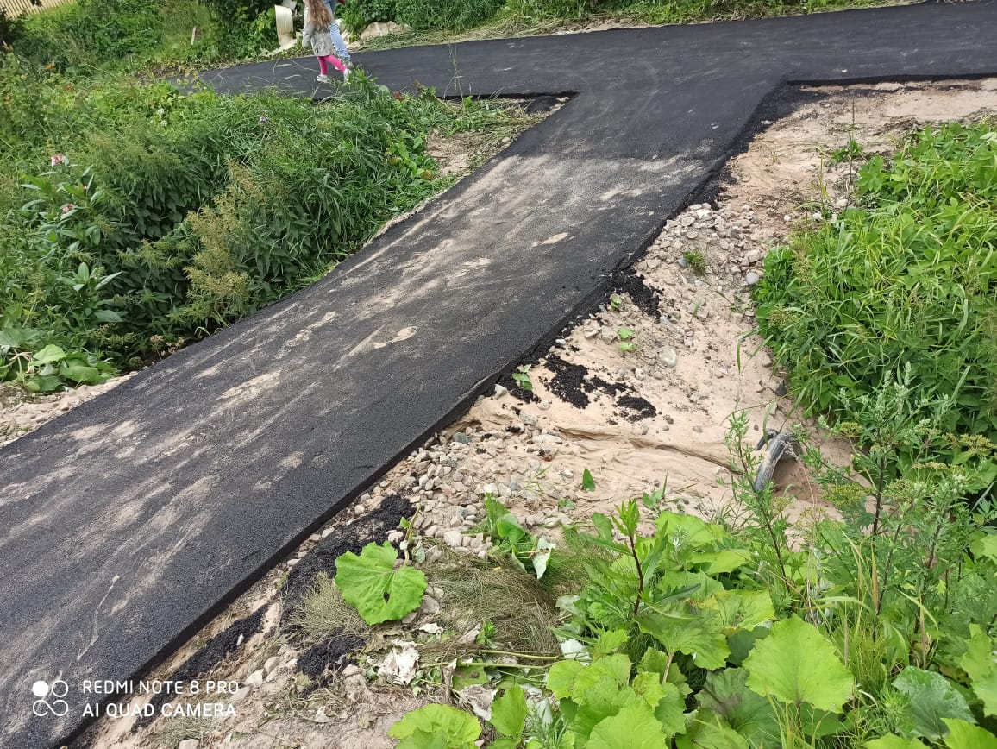

г. Олонец, ул. Речная и ул. 30-летия Победы – установлены дополнительные объекты уличного освещения
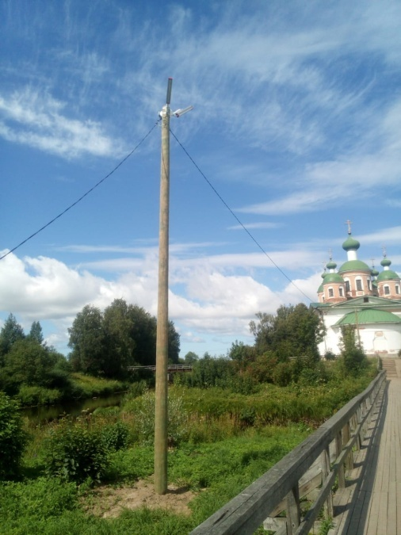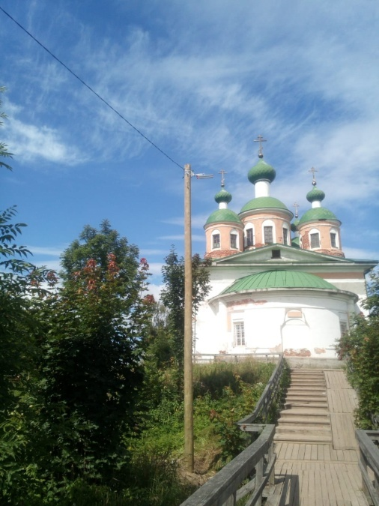
г. Олонец, ул. Урицкого – установлен теневой навес с урной и скамейкой
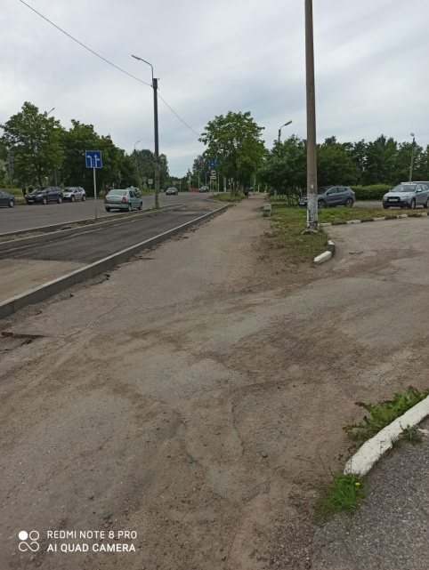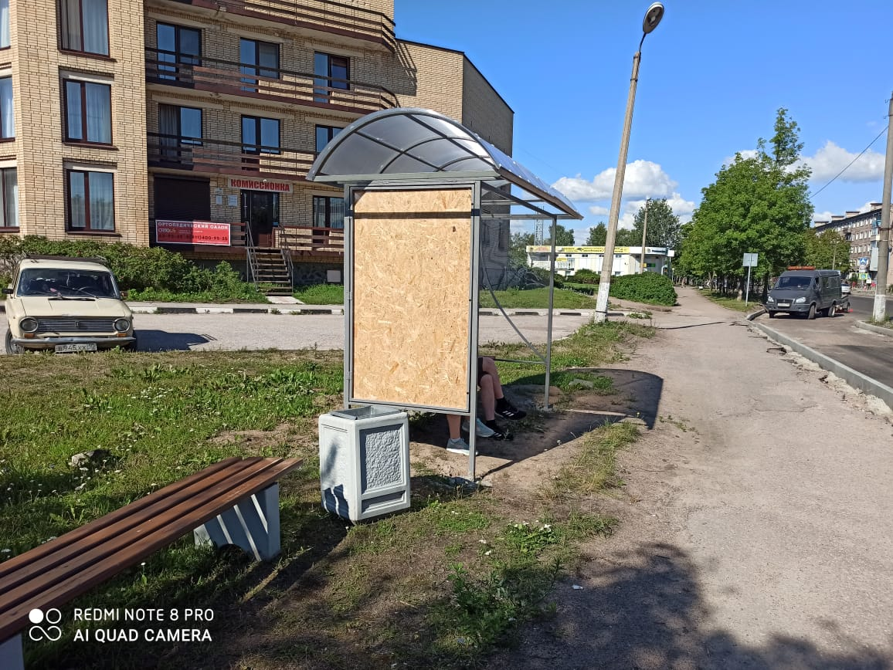
п. Ильинский, стадион – восстановлено ограждение, смонтирована сцена, установлены силовые тренажеры

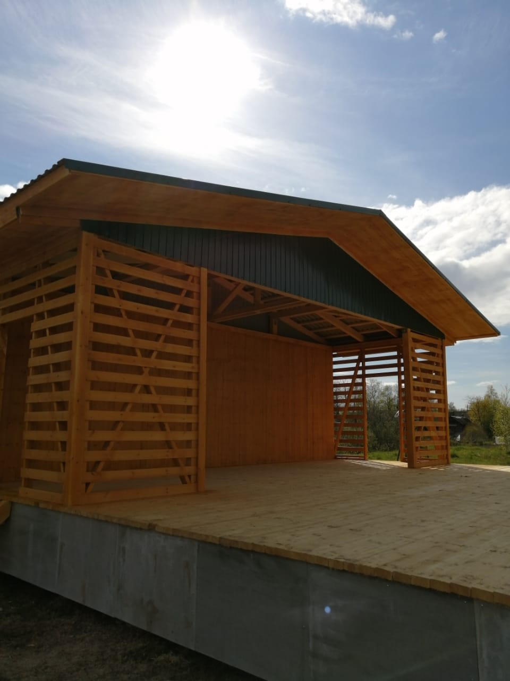
п. Ильинский, ул. Филимонова – установлены дополнительные объекты уличного освещения
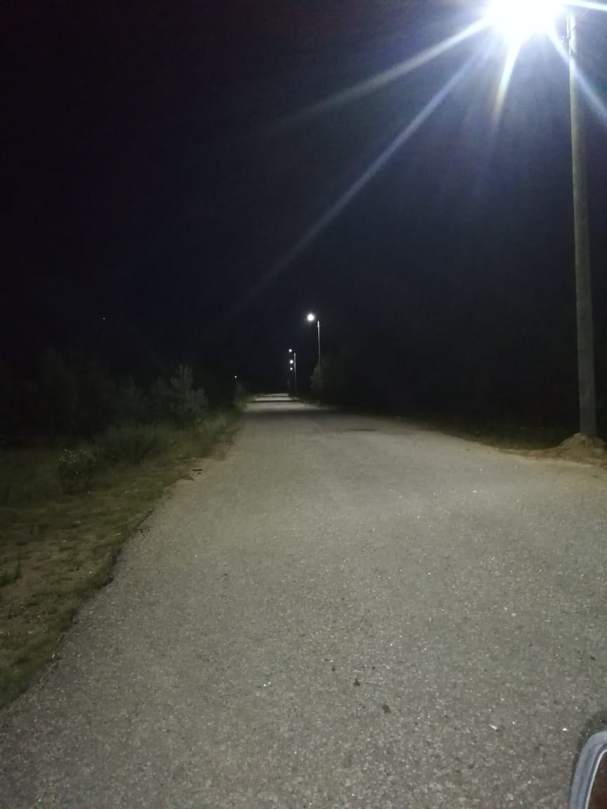

с. Видлица, ул. Школьная – благоустроена территория воинских захоронений
с. Видлица, ул. Советская, зона семейного отдыха – проведено устройство пешеходных дорожек и ограждений, оборудована спортплощадка.
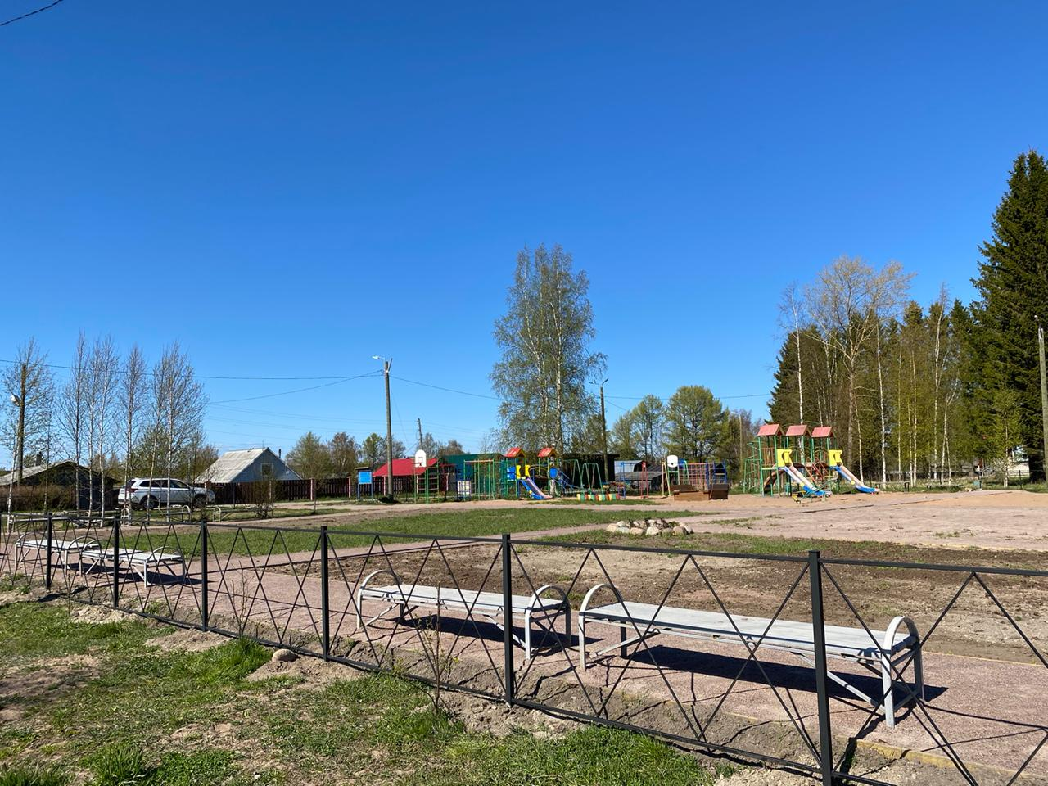
с. Видлица, пешеходный мост.
д. Тукса, территория сельского кладбища – установлено ограждение, ворота, устроены пешеходные дорожки, установлена контейнерная площадка для сбора отходов и информационный стенд.
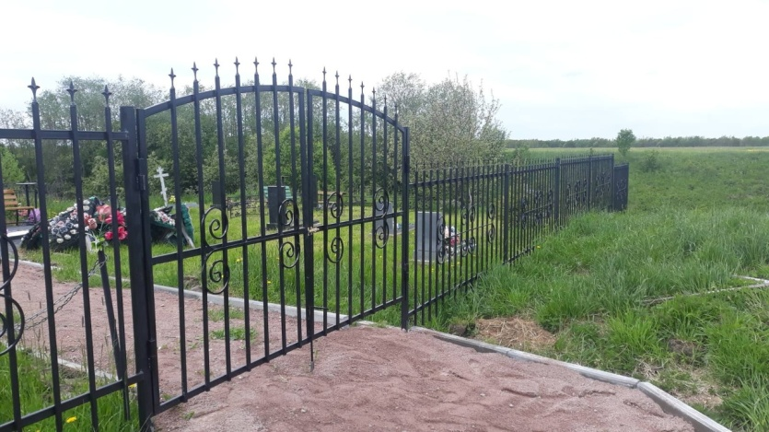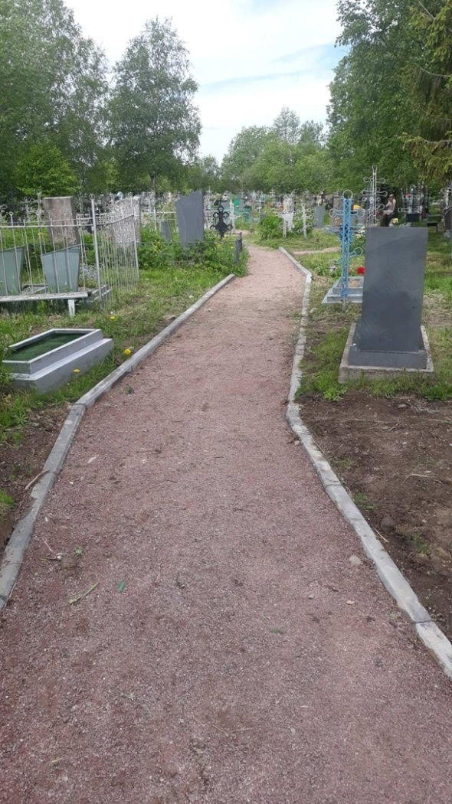

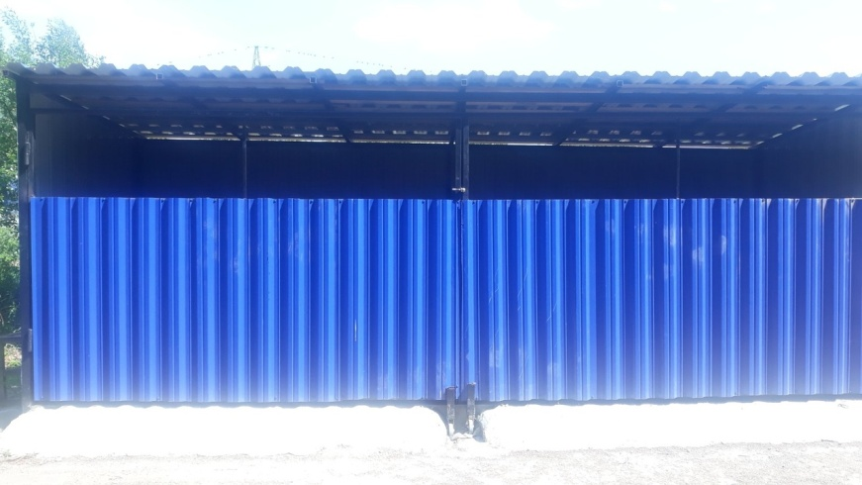
Для реализации программы администрациями приняты все необходимые нормативно правовые акты. В их числе: муниципальные программы формирования комфортной городской среды , утверждены Порядки представления, рассмотрения и оценки предложений и ряд нормативных документов, необходимых для регулирования отношений в ходе организации программных действий.
В отношении дворовых территорий, управляющие компании совместно с инициативными жителями домов провели большую, качественную работу по организации собраний собственников на многоквартирных домах. Проводилась работа по разъяснению и оказанию методической и консультационной помощи жителям многоквартирных домов.
В отношении общественных территорий, предложения по благоустройству принимались от граждан и муниципалитетов.
В настоящее время в районе начат очередной этап реализации программы в 2021 году:
- Проведена работа по проведению общих собраний собственников помещений о включении на 2021 год дворовых территорий в муниципальную программу. Инициативные группы граждан при поддержке специалистов управляющих компаний провели собрания на домах с целью определения необходимости и объема работ.
- Представлены предложения по благоустройству территорий:

Дворовые территории
1 | г.Олонец, ул. Речная, д. 7а | Ремонт дворовых проездов
2 | г.Олонец, ул. Свирских дивизий, д. 3 | Ремонт дворовых проездов
3 | д. Тукса, ул. Юбилейная | ремонт дворового проезда
4 | п. Ильинский, ул. Комсомольская, д. 8 | Выполнение работ по минимальному перечню
Общественные территории
1 | Сквер имени В.Е. Брендоева, г. Олонец, ул. Урицкого, д. 2а | Подготовка проектной документации  1 этап- Планировка территории  Устройство и ремонт пешеходных частей территории
2 | Общественная территория между домами №31.43.33а,35 по ул. Володарского г. Олонца и детским садом «Радуга» | Ремонт пешеходных и проезжих частей
3 | Набережная зона по ул. Свободы г. Олонца от пешеходного моста (ул. 30 - летия Победы) к автомобильному мосту ул. Урицкого | Ремонт пешеходных частей  Обеспечение освещения территории
4 | Братская могила воинов, погибших в годы Великой Отечественной войны 1941-1945г., город Олонец, улица Комсомольская | Подготовка проектной документации  1этап-реконструкция пешеходных частей
5 | Д. Тукса, территория Храма Вознесения Христова и территория памятника погибшим землякам в годы ВОВ | 2-й этап
6 | Республика Карелия, Олонецкий район, с. Видлица, ул.Советская, д.10 | Благоустройство (1 этап)
7 | Республика Карелия, Олонецкий район, с. Видлица, мост через реку Видлица, соединяющий улицу Набережную и улицу Школьную | Ремонт пешеходного моста по ул. Школьная с.Видлица
8 | п. Ильинский, стадион | Устройство беговой дорожки, площадки Кюккя
9 | п. Ильинский, территория около здания дома культуры | Установка детского игрового оборудования

В настоящее время продолжается этап подготовки дизайн - проектов по предложенным территориям, которые будут утверждены до 01 октября 2020 года.
Администрациями поселений внесены изменения в нормативные акты реализации программы в части сроков реализации, в связи с чем, актуализация муниципальных программ должна завершиться до 01 ноября 2020 года, а заключение контрактов на выполнение работ в 2021 году – до 31 декабря 2020 года.

